Роботы
Изображение | Название | Разработчики | Адрес в опорной Wi-Fi сети МГУЛ | Краткое описание | Мероприятия | Годы | Статус
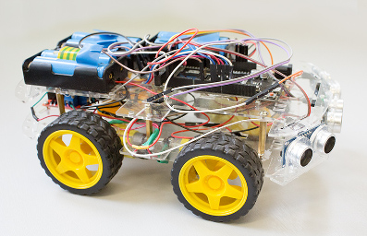 | Avoider | Лозовенко Илья  Высоцкий Евгений  Никитин Владимир | Не присваивался | Робот, способный перейти из точки в точку с обходом препятствий. Участвовал в форуме «Политехника-2016». Дальнейшего развития не получил. | Политехника-2016, МГТУ им. Н. Э. Баумана, Москва | 2016 | Разобран
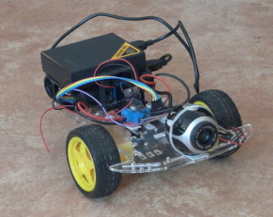 |  | Лозовенко Илья  Высоцкий Евгений  Никитин Владимир | Присваивался по DHCP | Робот для отработки передачи картинки с Web-камеры на стационарный компьютер оператора через опорную сеть Wi-Fi. Дальнейшего развития не получил. |  | 2016-2017 | Разобран
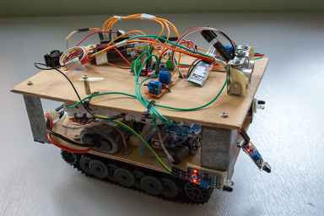 | Прототип | Соломатин Александр  Трунин Антон  Ермолаев Денис | Присваивался по DHCP | Прототип дистанционно управляемой по сети Wi-Fi подвижной платформы. На нём были отработаны основные бортовые элементы и программы, включая поворотную платформу Web-камеры (на фото отсутствует). Участвовал в форуме «Политехника-2016» (без поворотной платформы), где получил диплом второй степени. | Политехника-2016, МГТУ им. Н. Э. Баумана, Москва  День открытых дверей МФ МГТУ им. Н. Э. Баумана, 19 марта 2017 г. | 2016-2017 | Разобран
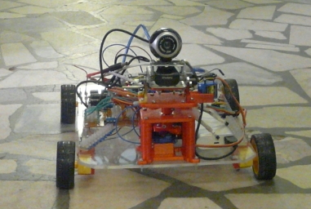 | Реплика-1 | Соломатин Александр  Трунин Антон  Ермолаев Денис | 10.200.1.101 | Реплика <<Прототипа>>, на которой была отработана технология реплицирования. Планируется к дальнейшему совершенствованию и использованию в учебном процессе в качестве объекта управления. Участвовал в мастер-классе на II Всероссийском форуме «Детский лагерь --- новое образовательное пространство» (5-7 октября 2017 г.) в Артеке. При этом фактически прошёл испытание на транспортировку автотранспортом по дорогам общего пользования. | День открытых дверей МФ МГТУ им. Н. Э. Баумана, 19 марта 2017 г.  <<Студенческая весна>>, апрель 2017 г., МГТУ им. Н. Э. Баумана, Москва  II Всероссийский форум <<Детский лагерь --- новое образовательное пространство>>, 5-7 октября 2017 г., Артек.  День открытых дверей МФ МГТУ им. Н. Э. Баумана, 15 октября 2017 г.  Политехника-2017, МГТУ им. Н. Э. Баумана, Москва  День открытых дверей МФ МГТУ им. Н. Э. Баумана, 25 марта 2018 г.  День открытых дверей МФ МГТУ им. Н. Э. Баумана, 28 октября 2018 г.  День открытых дверей МФ МГТУ им. Н. Э. Баумана, 24 марта 2019 г. | 2017- | В работе
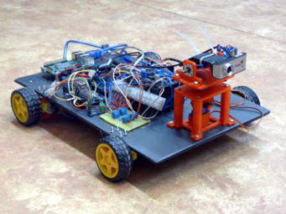 | Дима (Реплика-2) | Соломатин Александр  Трунин Антон  Ермолаев Денис | 10.200.1.102 | Вторая реплика <<Прототипа>>. Планируется к дальнейшему совершенствованию и использованию в учебном процессе в качестве объекта управления. | День открытых дверей МФ МГТУ им. Н. Э. Баумана, 28 октября 2018 г.  День открытых дверей МФ МГТУ им. Н. Э. Баумана, 24 марта 2019 г. | 2017- | В работе
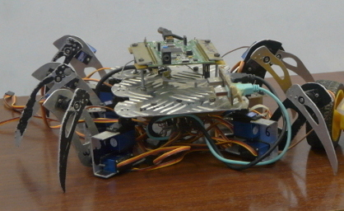 | Lacrima | Чернов Николай  Шкарлаков Семён | Не присваивался | Робот-гексапод оригинальной конструкции. В настоящее время способен двигаться вперёд и назад, поворачивать, а также выполнять танцевальные движения и делать реверанс. Из-за большого потребления энергии на данный момент обладает очень небольшой автономностью. | <<Студенческая весна>>, апрель 2017 г., МГТУ им. Н. Э. Баумана, Москва  Политехника-2017, МГТУ им. Н. Э. Баумана, Москва | 2016-2017 | Разобран
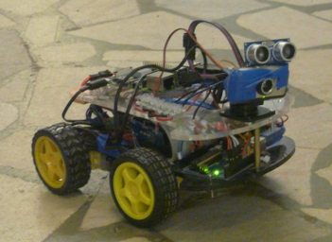 | Нура | Колобкова Антонина  Голошумов Илья  Тарасова Светлана  Бухаров Кирилл | Присваивался по DHCP | Робот, созданный как реплика <<Прототипа>> студентами II курса бакалавриата. Планируется к использованию в качестве базовой платформы для отработки алгоритмов использования различных датчиков в задаче обеспечения безопасного движения робота по коридорам учебного корпуса, которые не имеют специальной подготовки для робота. | День открытых дверей МФ МГТУ им. Н. Э. Баумана, 19 марта 2017 г.  Политехника-2017, МГТУ им. Н. Э. Баумана, Москва | 2017-2018 | Разобран
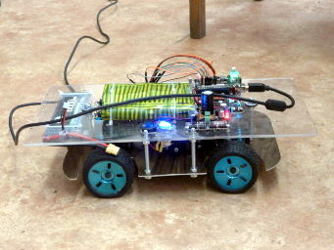 | Inseptima | Голошумов Илья |  | Робот на усиленном шасси с мощным двигателем, полноценной трансмиссией и подруливающими передними колёсами. Планируется к дальнейшему развитию в качестве носителя тяжёлой полезной нагрузки. | <<Студенческая весна>>, апрель 2018 г., МГТУ им. Н. Э. Баумана, Москва | 2018- | Разработка прекращена
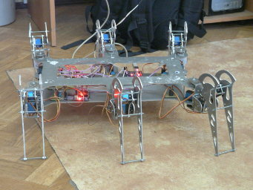 | Lacrima-M | Чернов Николай |  | Развитие идеи робота <<Lacrima>>. Изменены пропорции элементов ног, увеличена платформа, разрабатывается новое ПО, призванное упростить принцип управления движением. | <<Студенческая весна>>, апрель 2018 г., МГТУ им. Н. Э. Баумана, Москва | 2018- | Разработка прекращена
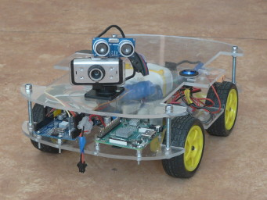 | Vega | Колобкова Антонина  Голошумов Илья |  | Робот, созданный как развитие платформы <<Нура>> студентами II курса бакалавриата. От предшественника отличается увеличенными габаритами, что позволяет более рационально скомпоновать бортовую аппаратуру. Планируется к использованию в качестве базовой платформы для отработки алгоритмов использования различных датчиков в задаче обеспечения безопасного движения робота по коридорам учебного корпуса, которые не имеют специальной подготовки для робота. | <<Студенческая весна>>, апрель 2018 г., МГТУ им. Н. Э. Баумана, Москва | 2018- | Используется для экспериментов

